Naučnom veću Instituta za fiziku

**Predmet**: Molba za pokretanje postupka za sticanje zvanja istraživač

pripravnik

S obzirom da ispunjavam sve kriterijume, propisane od strane Ministarstva prosvete, nauke i tehnološkog razvoja Republike Srbije, za sticanjem zvanja **istraživač pripravnik**, molim Naučno veće Instituta za fiziku da pokrene postupak za moj izbor u navedeno zvanje.

U prilogu dostavljam:

• uverenje o završenim osnovnim studijama,

• uverenje o položenim ispitima na osnovnim studijama,

• uverenje o završenim master studijama,

• uverenje o položenim ispitima na master studijama,

• uverenje o upisanim doktorskim studijama,

• kratak opis naučne aktivnosti,

• mišljenje rukovodioca projekta.

U Novom Sadu, 26.4.2018. Medić Žarko

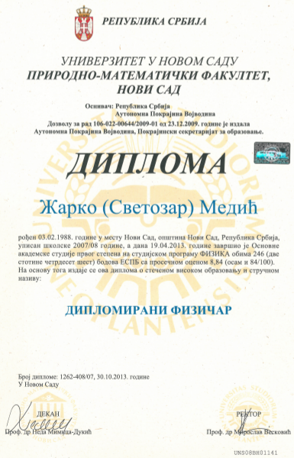

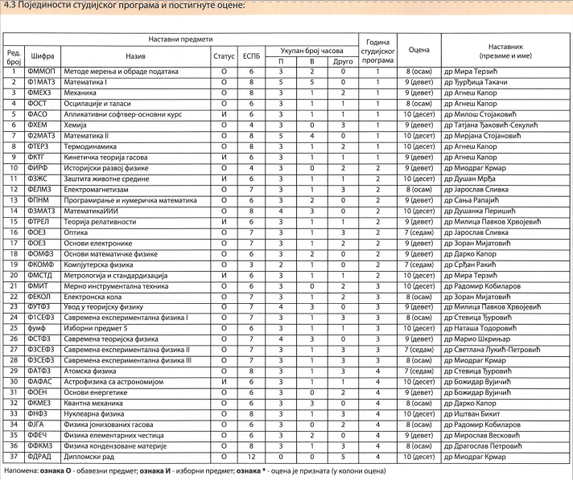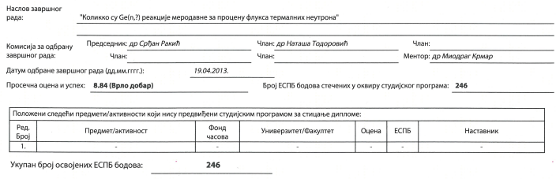

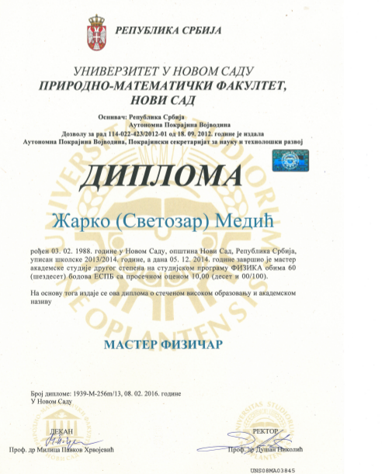

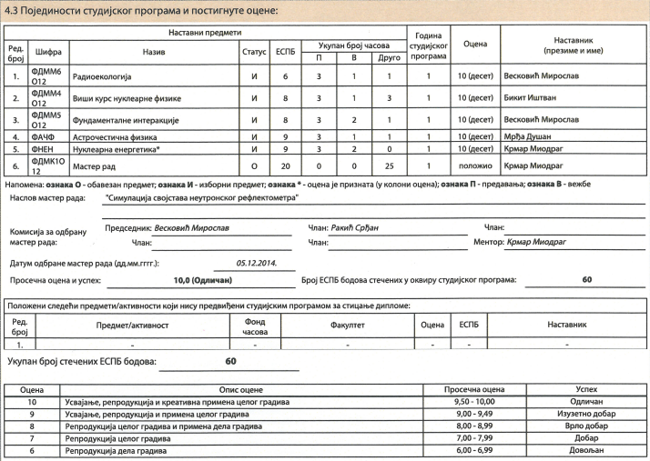

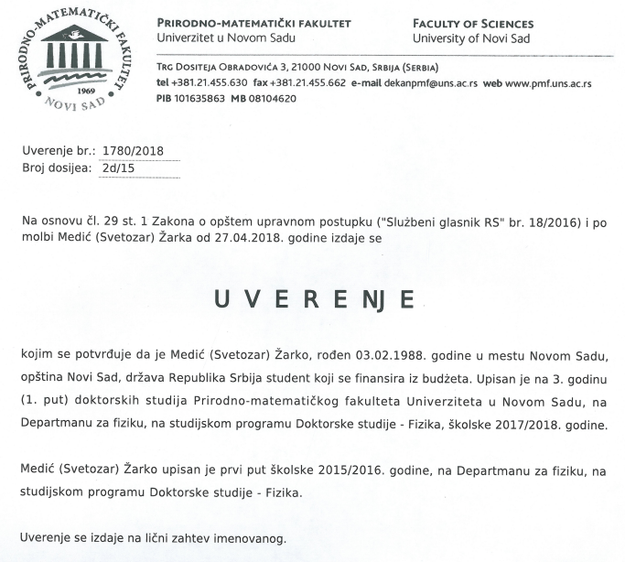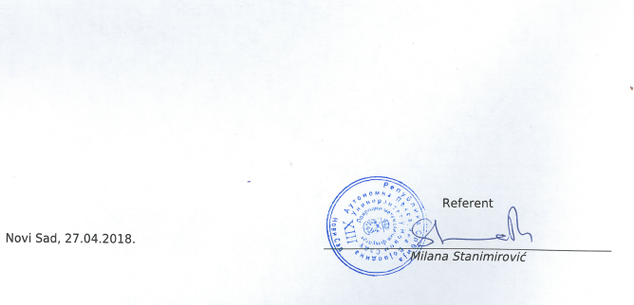

Pregled naučne aktivnosti

Medić Žarka

Medić Žarko tokom svom naučnom radu bavi se izučavanjem interakcije zračenja i čestica sa materijalima.

Tokom izrade diplomske teze bavio se problemom izučavanja interakcije neutrona sa materijalima. Cilj je bio videti kako je moguće izvore brzih neutrona prevesti u izvore koji emituju deo svog zračenja u termalnom i epitermalnom opsegu energija. Vršeno je ozračavanje materijala neutronskim snopom, nakon je vršena analiza posledica koje je zračenje napravilo u materijalu. Na osnovu analize efekata došlo se do podataka da određena reakcija može biti iskorišćena za procenu fluksa neutrona.

Tokom izrade master teze bavio se problemom projektovanja TOF neutronskog reflektrometra. Zadatak je bio da se posredstvom simulacija procene karakteristike budućeg TOF neutronskog reflektormetra koji je planira da se ugradi na jednom od velikih neutronskih centara u Evropi. Vršena je procena geometrije i tipa presvlake neutronskog vodiča koja bi bila najoptimalnija za korišćenje za transport neutronskog snopa. Pored toga rađena je analiza uticaja koji diskovi sa prorezima vrše na kvalitet neutronskog snopa i koje to posledice ima na ispitivanje uzoraka. Manji deo naučnag rada odnosio se i na radu sa 3d polarizatorom sa kriostatom. Cilj je bio upoznati se sa njegovim karakteristikama i kasnije njegovoj implemetaciji u TOF neutronski reflektometar.

Tokom doktorskih studija bavio se problemom interakcije neutronskog, gama i x-zračenja sa materijalima. Procene su rađenje u odnosu na tip detektorskog sistema koji bi se mogao iskoristiti za povećavanja kvalitet detekcije zračenja. Razmatrane su i kakve modifikacije bi trebalo napraviti u detektorskom sistemu radi povećavanja kvaliteta procesa detekcije.

Молба Научном Већу Института за Физику

Поштовани Колеге,

колега Жарко Медић, дипломирани физичар са завршеним мастером из физике, са којим већ имамо започету сарадњу, је изразио жељу да се прикључи нашем пројекту основних истраживања (ОН171005). Колега Медић је дипломирао и мастерирао физику на Продно-математичком факултету у Новом Саду 2013. односно 2014. године са укупном просечном оценом 9.1 на додипломским и мастер студијама. Колега Медић је уписао докторске студије 2015. године на природно-математичком факултету у Новом Саду и положио све испите. На основу овог успеха он се налази на листи 1000 младих истраживача нашег Министарства за просвету и науку којима је одобрен пријем на постојеће пројекте.

Колега Медић би се придружио нашој групи која се бави суперпроводношћу у ниско-димензионалним материјалима у оквиру наше Лабораторије за графен, друге 2Д материјале и уређене наноструктуре. У складу са претходним искуством колеге Медића везаним за нумеричке симулације и познавање програмских језика као експерименталне способности стечених у току његових мастер студија он ће бити велико појачање наше лабораторије како за ab-initio прорачуне, тако и нискотемпературским мерењима (транспортна и STM мерења).

Много поздрава,

Радош Гајић

Руководилац Лабораторије за графен, друге 2Д материјале и уређене наноструктуре